# **ОНК (Отчет по необновленным контрактам)**

Для контроля своевременности предоставления/обновления сведений по контрактам поставщикам информации доступен функционал по формированию отчета по необновленным контрактам (ОНК).

На главной странице ИС БДКИ в разделе «Необновленные контракты» есть возможность просмотра ОНК в четырех конфигурациях:

1. Готовый Расшифровка ОНК;
2. Готовый Сводный ОНК;
3. Расшифровка ОНК;
4. Сводный ОНК.

## 7.1 Готовая Расшифровка ОНК

Во вкладке «Готовый Расшифровка ОНК» поставщики информации могут скачать готовые детализированные сведения по необновленным контрактам, которые формируются в автоматическом режиме на дату выгрузки ОНК, т.е. каждый день.

Для банков второго уровня, организаций, осуществляющих микрофинансовую деятельность и иных организации ОНК формируется по контрактам, срок обновления которых превысил 10 рабочих дней.

Для коллекторских агентств и операторов сотовой связи ОНК формируется по контрактам, срок обновления которых превысил 30 календарных дней.

7.1.1 После перехода во вкладку «Готовая Расшифровка ОНК» раздела «Необновленные контракты» нажмите на кнопку «Скачать *.CSV», чтобы скачать файл:

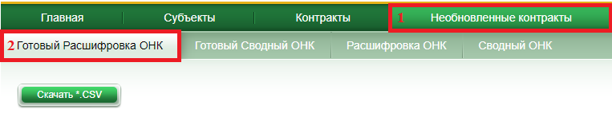

7.1.2 Перейдите в папку с загрузками на Вашем компьютере и откройте скачанный файл ОНК:

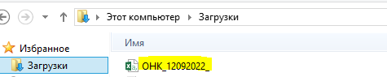

7.1.3 В Excel файл в формате .csv выглядит следующим образом:

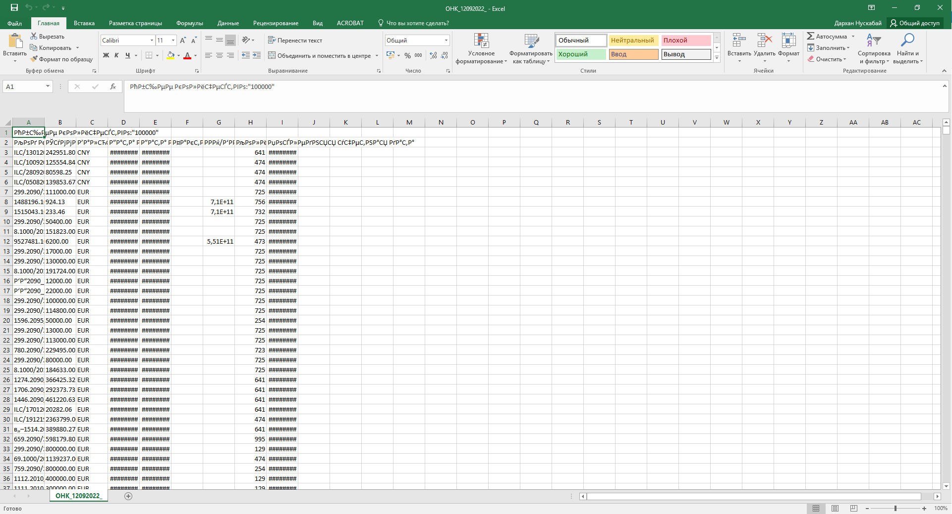

**Примечание:** Если открывшийся файл не может быть прочитан, необходимо выполнить нижеописанные действия для конвертации в формат .xlsx.

7.1.3.1 В Excel нужно выбрать вкладку Меню – Данные – Из текста:

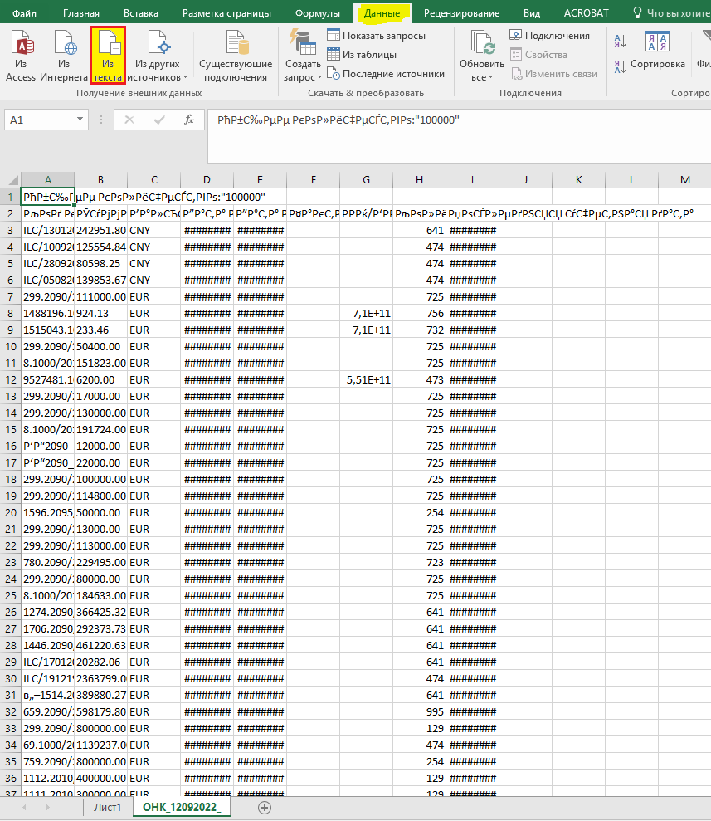

7.1.3.2 Откроется окно Импорт текстового файла, в котором необходимо выбрать скачанный файл ОНК:

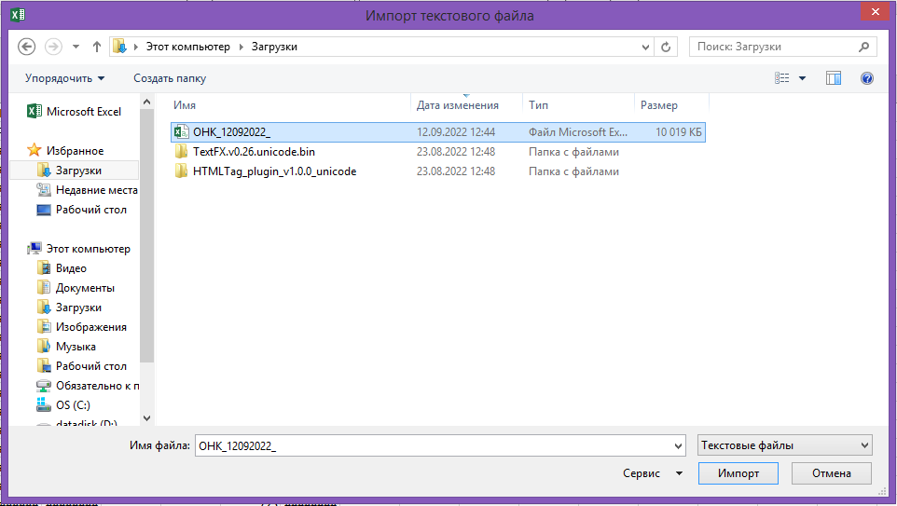

7.1.3.3 Откроется окно Мастер текстов (импорт):

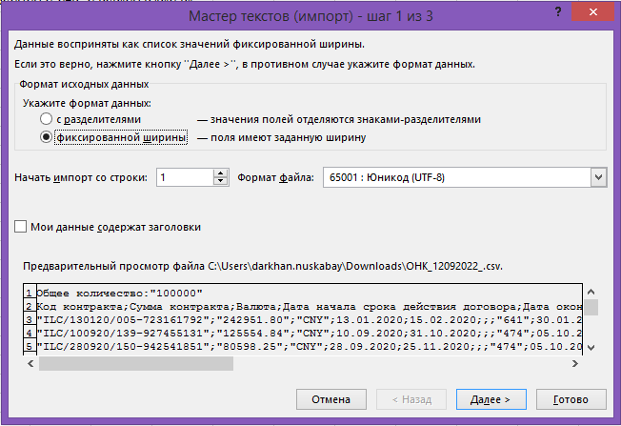

7.1.3.4 Шаг 1: укажите формат данных *с разделителями*, нажмите кнопку «Далее»

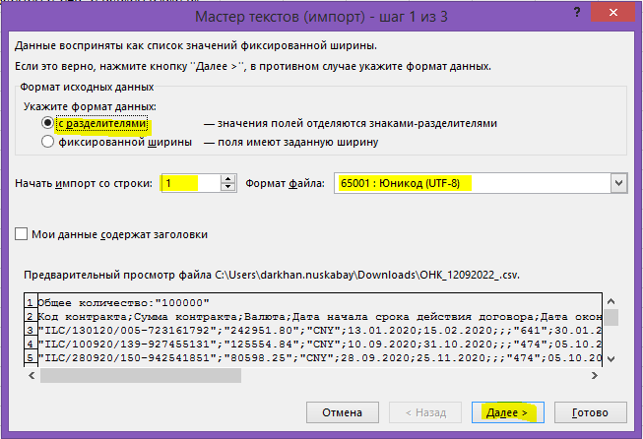

7.1.3.5 Шаг 2: укажите символом-разделителем *знак табуляции; точка с запятой; запятая,* и нажмите кнопку «Далее»

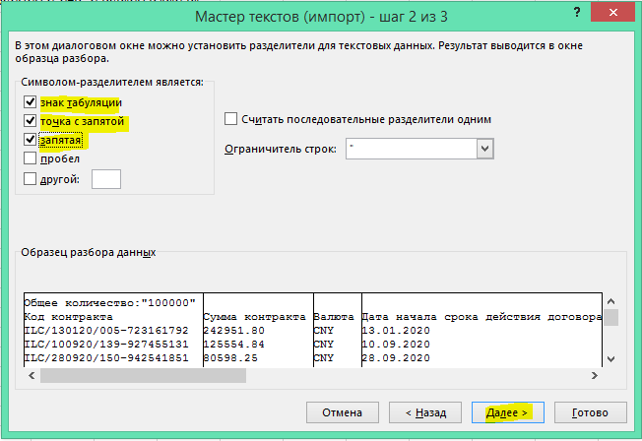

7.1.3.6 Шаг 3: *Формат данных столбца*: выбираем «текстовый» и *Образец разбора данных* выделяем весь столбцов и нажмите кнопку «Готово»

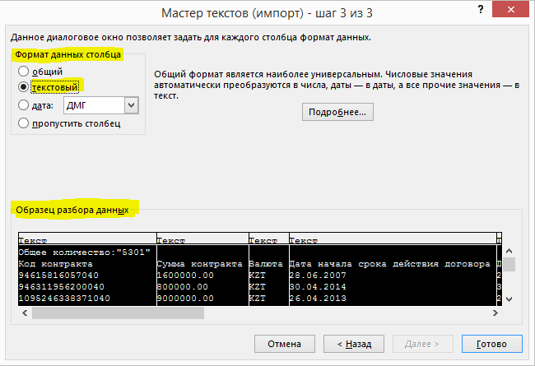

7.1.3.7 Далее в окне Импорт данных выберите *Новый лист* и нажмите кнопку «ОК»

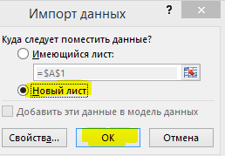

7.1.3.8 Конвертированные данные откроются в новом листе файла:

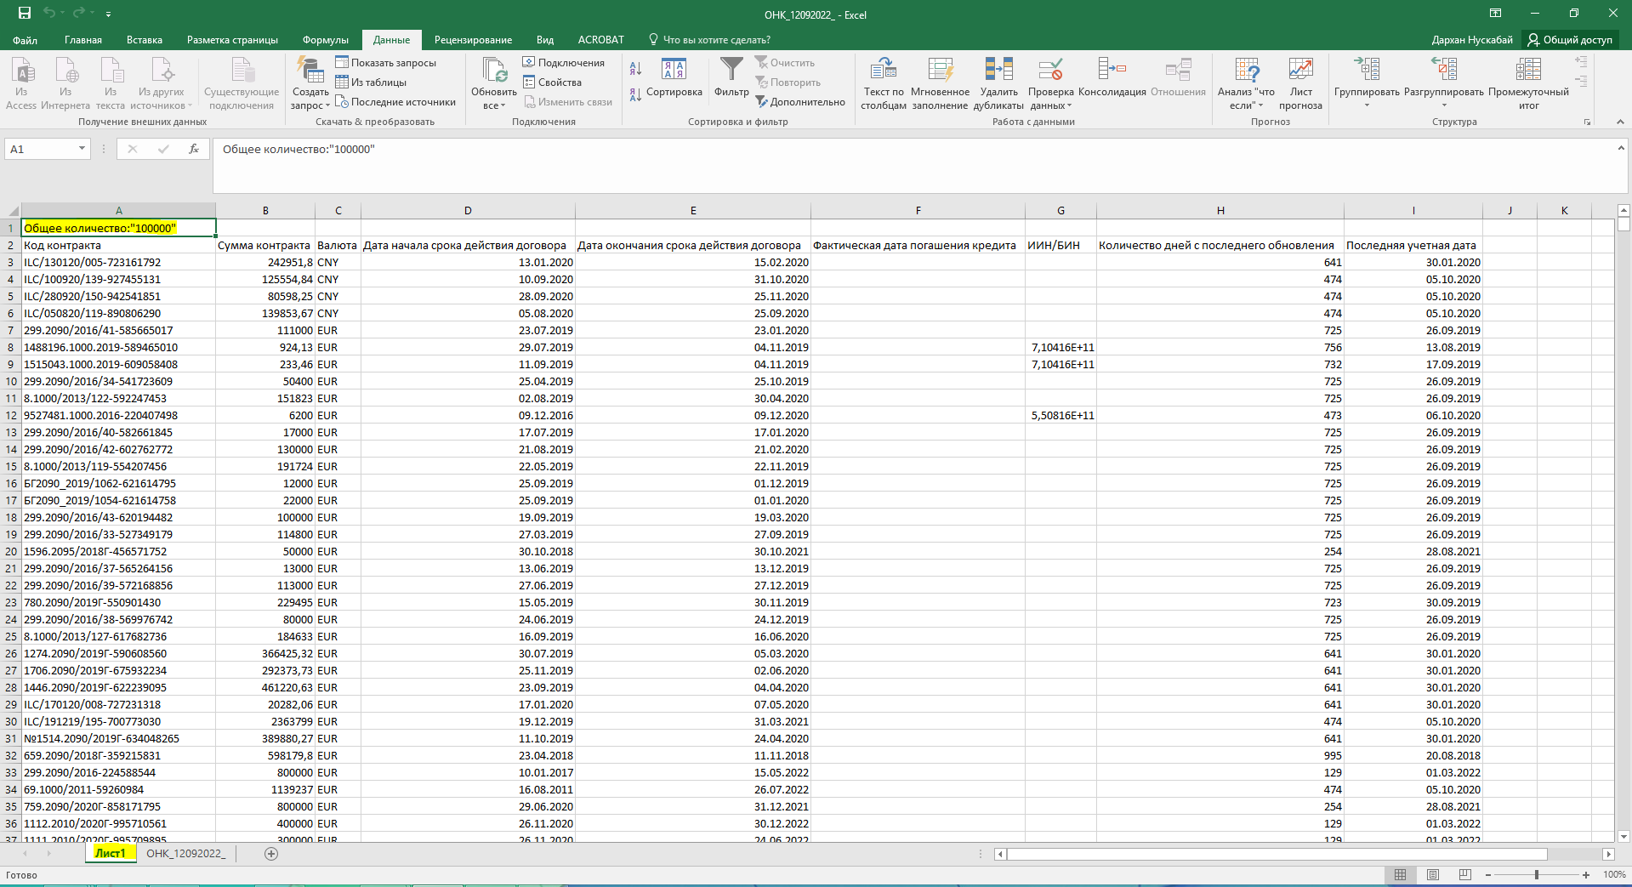

## 7.2 Готовый Сводный ОНК

Во вкладке «Готовый Сводный ОНК» поставщики информации могут увидеть обобщенные сведения по необновленным контрактам, которые формируются в автоматическом режиме на дату выгрузки ОНК, т.е. каждый день.

Для банков второго уровня, организаций, осуществляющих микрофинансовую деятельность и иных организаци ОНК формируется по контрактам, срок обновления которых превысел 10 рабочих дней.

Для коллекторских агентств и операторов сотовой связи ОНК формируется по контрактам, срок обновления которых превысел 30 календарных дней.

7.2.1 После перехода во вкладку «Готовый Сводный ОНК» раздела «Необновленные контракты», на экране отобразятся код и наименование поставщика информации, общее количество необновленных контрактов и последняя переданная учетная дата:

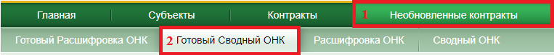





Для скачивания сведений в Excel формате необходимо нажать на знак

Готовый Сводный ОНК

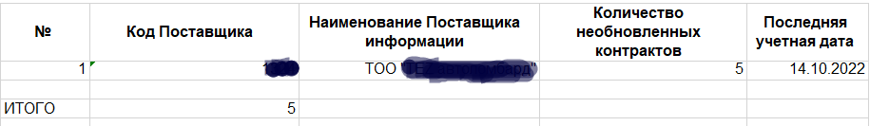

## 7.3 Расшифровка ОНК

Во вкладке «Расшифровка ОНК» поставщики информации могут получить детализированные сведения о необновленных контрактах с указанием определенных параметров через меню поиска.

7.3.1 Перейдите во вкладку «Расшифровка ОНК» раздела «Необновленные контракты»:



7.3.2 В Меню поиска укажите параметры для поиска:

* Поставщик контракта;
* Код контракта;
* Вид контракта;
* Количество субъектов;
* Дата начала срока действия договора;
* Дата окончания срока действия договора;
* Фактическая дата завершения кредита;
* Последняя учетная дата обновления;
* Количество дней с последнего обновления;
* Сумма контракта;

Добавить субъект и кнопка Поиска.

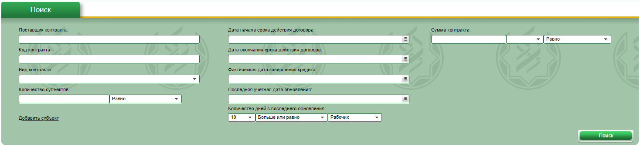

7.3.3 Найденные необновленные контракты отображаются в таблице:





Для скачивания сведений в Excel формате необходимо нажать на знак

## 7.4 Сводный ОНК

Во вкладке «Сводный ОНК» поставщики информации могут получить обощенные сведения о необновленных контрактах с указанием определенных параметров через меню поиска.

7.4.1 Перейдите во вкладку «Сводный ОНК» раздела «Необновленные контракты»:



7.4.2 В Меню поиска укажите параметры для поиска:

* Поставщик контракта;
* Статус кредитора;
* Категория поставщика;
* Дата начала срока действия договора;
* Дата окончания срока действия договора;
* Фактическая дата завершения кредита;
* Последняя учетная дата обновления;
* Количество дней с последнего обновления.

И состоит из кнопки Поиска.

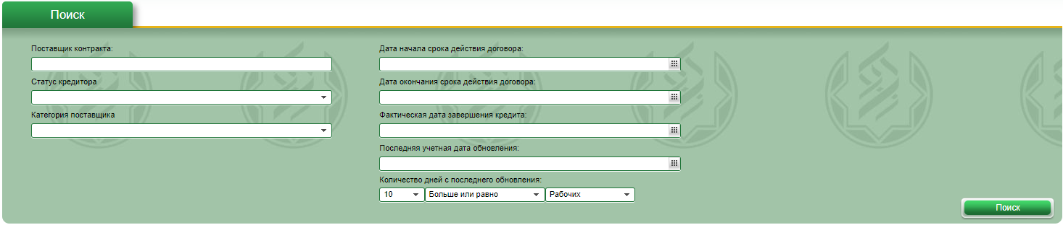

7.4.3 Сведения отображаются в таблице:





Для скачивания сведений в Excel формате необходимо нажать на знак

# **НСИ (Справочники)**

Смотреть "Технический документ для поставщиков информации и получателей кредитных отчетов. Часть 1. Загрузка данных" в разделе "Справочники".